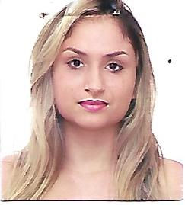
‍Lara de Almeida Gomes
Rua João Barreto – Parque Rosário – CEP 28027070| Tel.: (22) 999996231 - (22) 27221948
RG 302411269 / CPF 174034107-42 / Nascimento 09/03/1999 / laraalmeidayan@gmail.com
OBJETIVO

- Técnica de Enfermagem;
- Recepcionista;
- Auxiliar de Escritório;
- Secretária.
FORMAÇÃO ACADÊMICA ESCOLAR

- 2º Grau - 2015 - Colégio Estadual Dr. Máximo de Azevedo

CURSOS E APERFEIÇOAMENTOS

- Primeiros Socorros na SMECE (Prefeitura M. de Campos) – ISECENA / 2019;
- Instituto Politênico de Ensino – IPE / Técnico em Enfermagem / 2016 a 2018;

EXPERIÊNCIA PROFISSIONAL

- Cuidadora / SEMECE – Prefeitura Municipal De Campos / 1 Ano
(Cuida de Crianças Especiais);
- Auxiliar de Prótese Dentaria / Consultório Particular / 3 Anos.

_____________________________________________
Lara de Almeida Gomes

